A Geodiversidade da Região Metropolitana de São Paulo (Times New Roman, 14, centralizado, negrito)

Maria da Silva¹, José dos Santos², Natanael Azevedo³, Sônia Medeiros¹ (Times New Roman, 11, centralizado)

¹Instituto de Geociências, Universidade de São Paulo, Endereço, E-mail: xxxxx@xxx.br; ²Departamento de Geologia, Universidade Federal do Paraná, Endereço, E-mail: yyyy@yyy.br; ³Instituro de Geociências, Universidade Estadual de Campinas, Endereço, E-mail: zzzz@zzz.com.br (Times New Roman, 9, centralizado, itálico)

Palavras-chave: Região Metropolitana de São Paulo, Geodiversidade, Geossítios (Times New Roman, 11, justificado)

1. Introdução (Exemplo de Seção 1: Times New Roman, 11, negrito, justificado)

(Corpo do texto: Times New Roman, 11, Margens: 2,5 cm superior e inferior; 3 cm lateral esquerda; 2 cm lateral direita. Espaçamento: simples, justificado)
A Região Metropolitana de São Paulo (RMSP) é composta por 39 municípios, divididos em cinco sub-regiões, além do município de São Paulo. Com cerca de 21,5 milhões de habitantes, é uma das dez regiões metropolitanas mais populosas do mundo. Reúne 39 municípios do estado de São Paulo em intenso processo de conurbação. Ela foi instituída por uma lei federal de 1973. No entanto, sua existência legal e política dependia da aprovação de uma lei estadual específica, de acordo com a Constituição Federal de 1988, no 3.º parágrafo do artigo 25, que atribuiu aos estados a responsabilidade pela criação das regiões metropolitanas. Essa região está em contínuo processo de expansão, com ocupação desordenada do território que impacta a geodiversidade e o meio ambiente. Do ponto de vista geológico, a RMSP é caracterizada por uma coluna estratigráfica composta por rochas do embasamento cristalino, pelas bacias sedimentares de São Paulo e Taubaté, constituídas por rochas sedimentares de idade neógena e por sedimentos inconsolidados de idade quaternária. Recobrindo as unidades, encontram-se as formações superficiais representadas pelos materiais provenientes da alteração dessas rochas ou de materiais transportados que formam as planícies aluviais do rio Tietê.

2. Materiais e métodos (Exemplo de Seção 2: Times New Roman, 11, negrito, justificado)
Para caracterização da geodiversidade, utilizou-se a análise integrada do meio físico, considerando a Geologia, a Geomorfologia, a Pedologia e o estudo das Formações Superficiais. Cada unidade foi mapeada com enfoque geossistêmico e representa o trinômio relevo-rocha-regolito/solo. As informações compõem o Mapa Geodiversidade RMSP, na escala 1:250.000, confeccionado a partir da organização de informações consistidas procedentes dos trabalhos de campo nos mapeamentos geológico, geomorfológico e hidrológico e correlacionados com o levantamento bibliográfico existente.

3. Resultados e discussão (Exemplo de Seção 3: Times New Roman, 11, negrito, justificado)
No mapa, foram caracterizados XX domínios geológico-ambientais, subdivididos em XX unidades geológico-ambientais. A RMSP é um dos maiores polos urbanos e industriais da América Latina e concentra diversas atividades que dão suporte à população, como abastecimento, exploração de minerais industriais, atividades agrícolas, além de uma extensa área industrial. A expansão urbana desordenada, associada à ausência de planejamento público, impele grandes contingentes de população desfavorecida a uma situação de vulnerabilidade social sob condições ambientais de grande degradação. Por outro lado, o planejamento ordenado do território representa uma promessa de potencial para desenvolvimento local com geração de emprego e renda. Nesse sentido, o mapa da geodiversidade da RMSP fornece um importante documento sobre o meio físico, com grande potencial para orientar ações governamentais para a gestão territorial e o desenvolvimento sustentável da região.

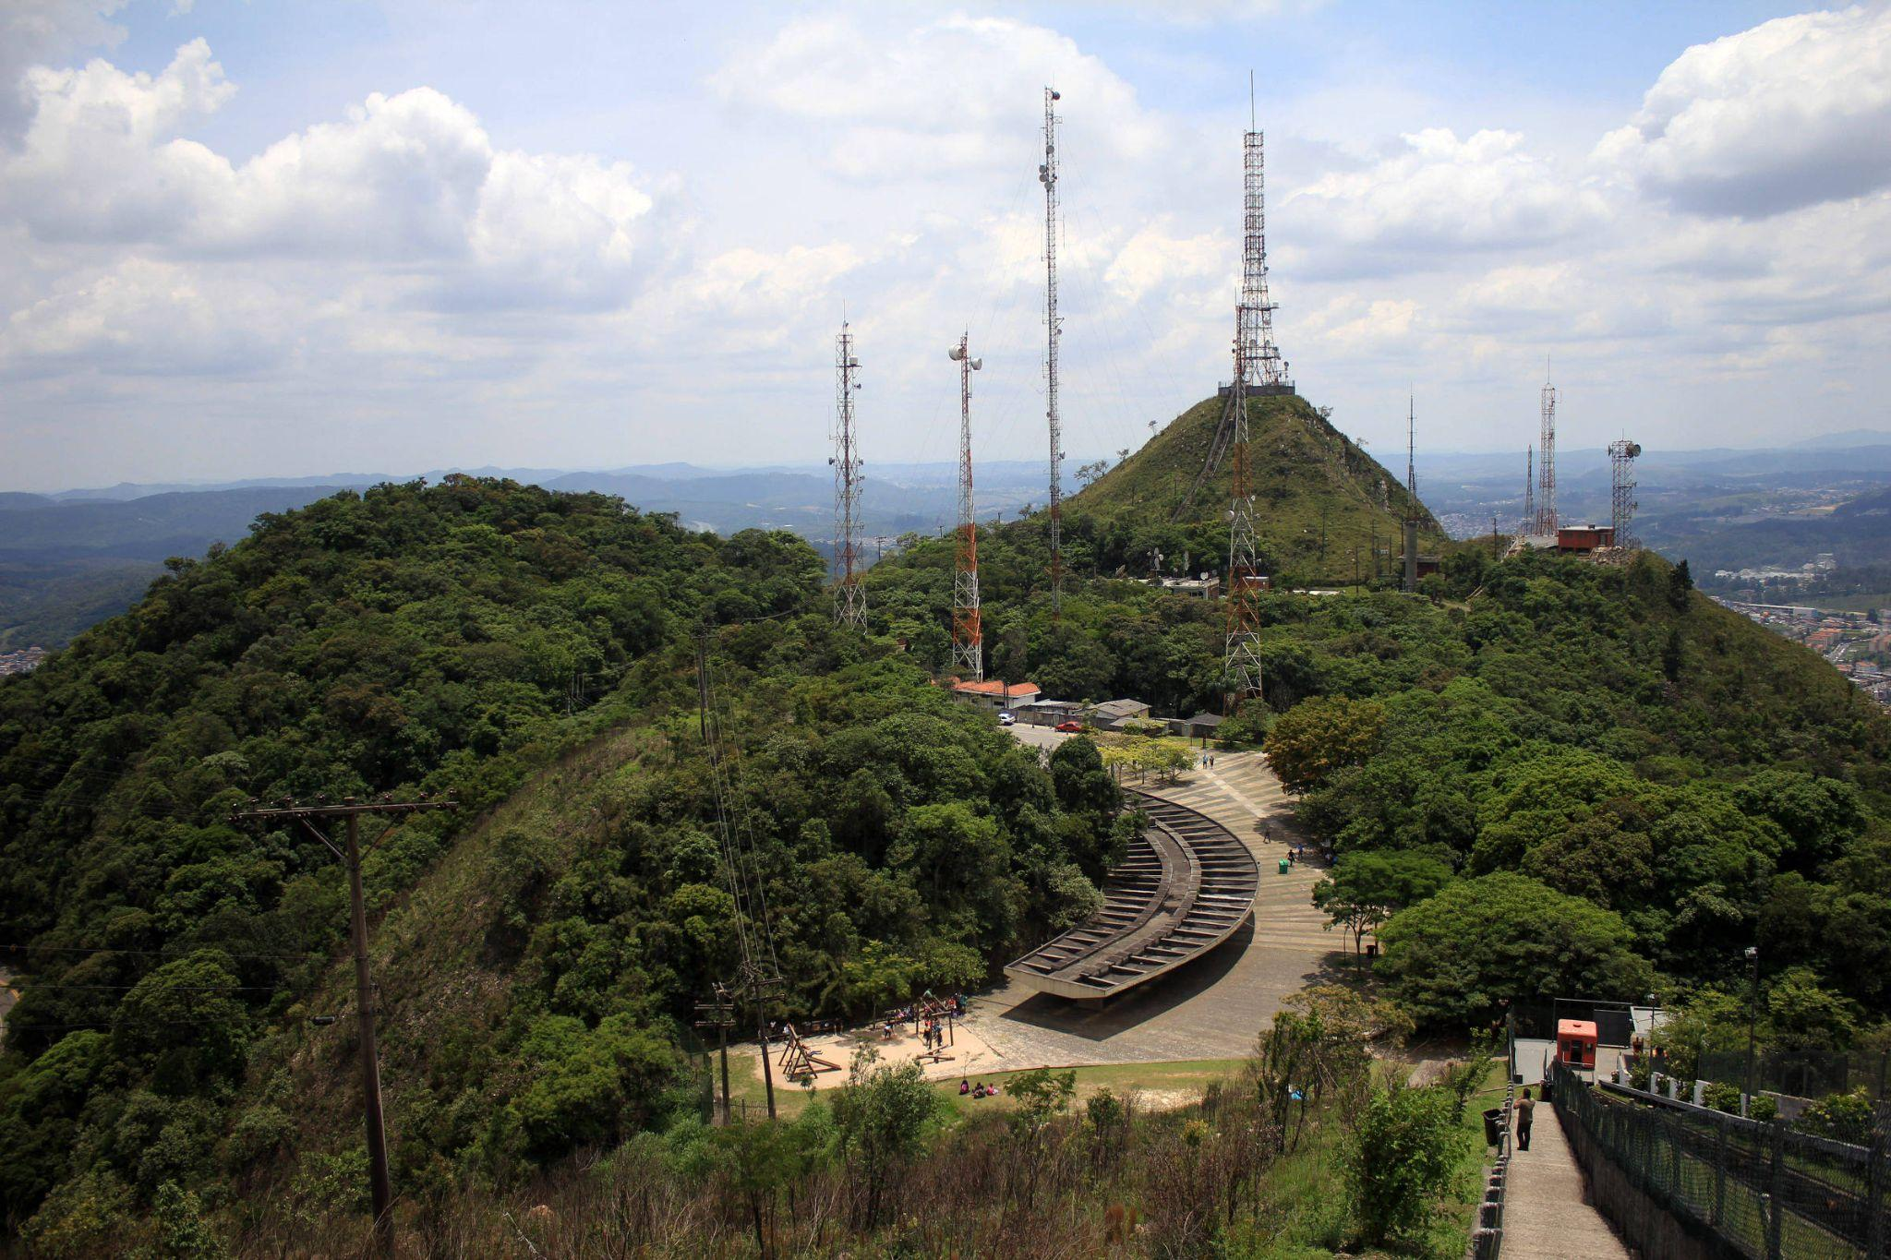

Fig. 1 – Pico do Jaraguá, ponto mais alto da cidade de São Paulo (Times New Roman, 10, justificado)

Referências (Times New Roman, 10)
Mansur KL. 2009. Projetos educacionais para a popularização das Geociências e para a geoconservação. Anuário do Instituto de Geociências UFRJ 5: 63-74.
Nascimento MAL, Ruchkys UA, Mantesso-Neto V. 2008. Geodiversidade, Geoconservação e Geoturismo: trinômio importante para a conservação do patrimônio geológico. Sociedade Brasileira de Geologia.

